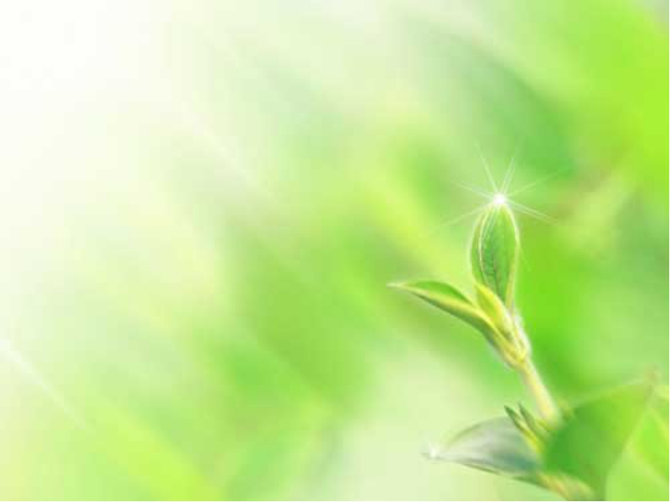
Муниципальное дошкольное образовательное учреждение «Детский сад №40»

Дети и экология.
Полезные советы для детей и родителей.

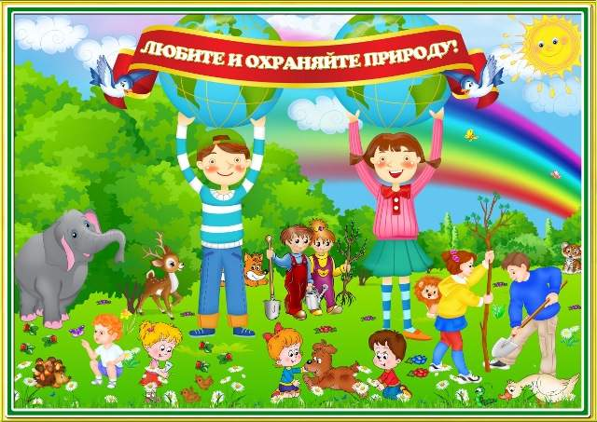

Подготовили: воспитатели
Горбунова Т. А
Батракова В. А

1 совет:
Экономим бумагу. Не выбрасывайте листы, если ребенок изрисовал их только с одной стороны. Используйте и оборотную сторону тоже. Макулатуру можно сдать на вторичную переработку в специальных пунктах приема. Одна тонна макулатуры позволяет сохранить 25 деревьев, благодаря которым мы дышим чистым воздухом.

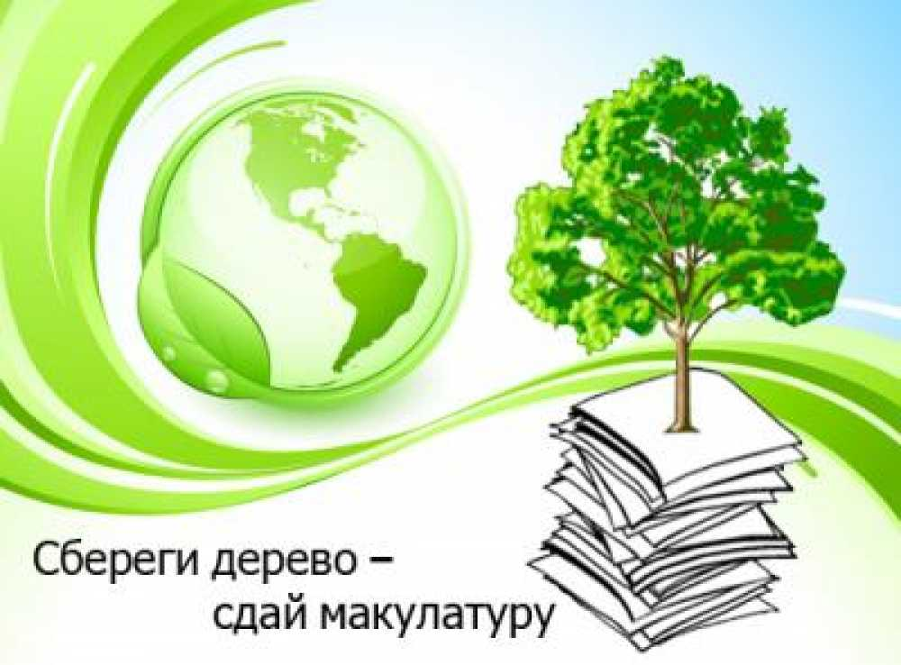

2 совет:
Экономим электроэнергию. Выходя из комнаты, приучайте ребенка выключать свет, а также бытовую технику: телевизор, компьютер и т.д.

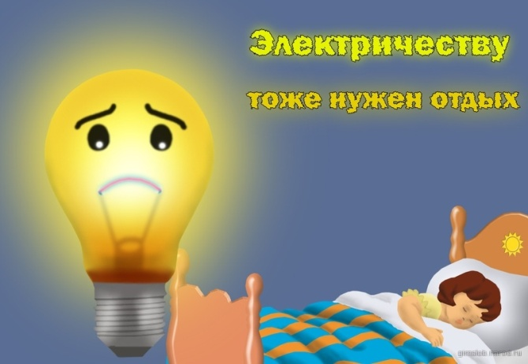

3 совет:
Экономим воду, ведь ее запасы на нашей планете не безграничны. Выключайте воду пока чистите зубы, намыливаете голову. Это позволит экономить более 500 л воды в месяц.

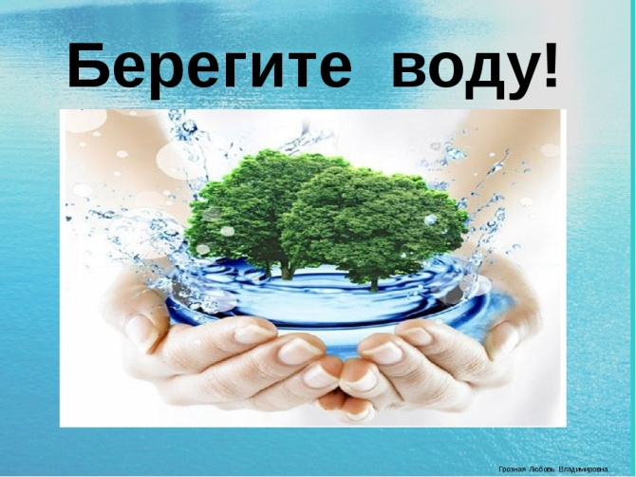

Отправляясь загород или в лес, помните простые правила:
- Не приносите домой здоровых детенышей лесных зверей и птиц.
- Не ловите бабочек, стрекоз, жуков, ведь они тоже нужны природе.
- Не разоряйте в лесу муравейники. А почему? Потому что муравьи — санитары леса.
- Не ломайте здоровые ветки на деревьях.
- Не оставляйте мусор на природе.

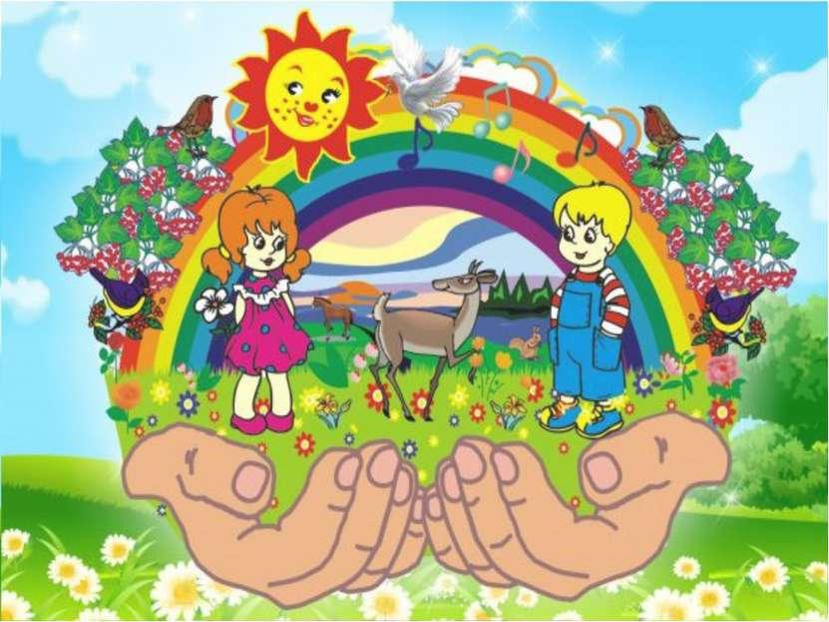

Помогая природе,
мы помогаем и себе!

